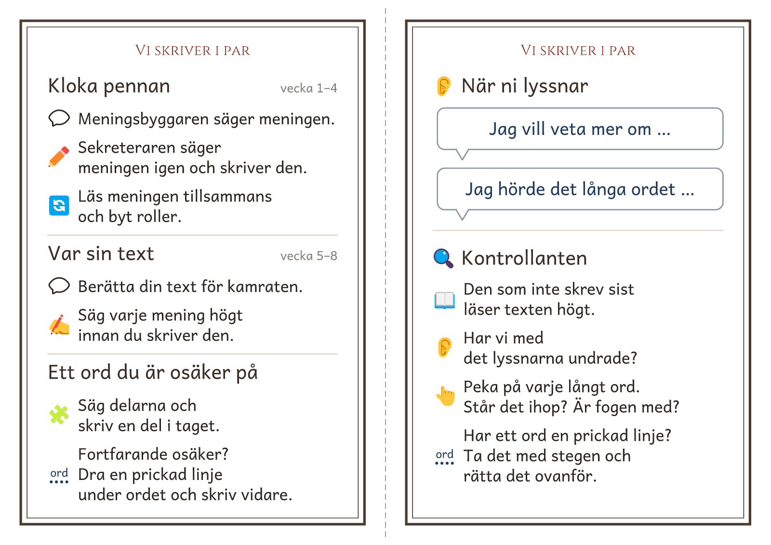
© Niclas Fohlin · niclasfohlin.se/stodundervisning/ordverkstad-i-grupp

